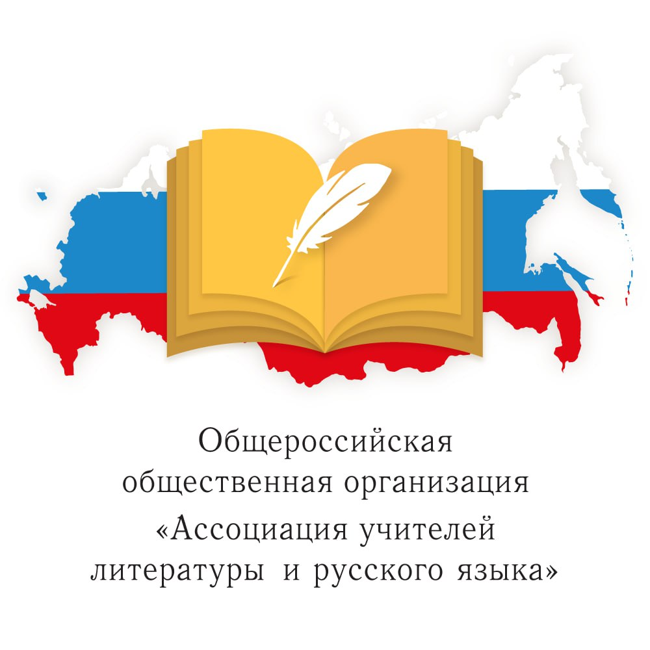 | 
ИНФОРМАЦИОННОЕ ПИСЬМО
Всероссийский веб-квест для школьных и студенческих команд
«ЛингвоРегата»
 | – Кто за приключения?  – Все без исключения!  – Давай поднимем парус  И прямо в океан!  Ведь и для нас осталось  Ещё немало стран,  Пока что не открытых  Или давно забытых!  Дорог в морях немало –  Смелее у штурвала!
Уважаемые коллеги!
Общероссийская общественная организация «Ассоциация учителей литературы и русского языка» приглашает всех, кто с радостью открывает для себя новые страницы удивительного мира родного языка, кто любит, бережет и восхищается родным языком, кто готов создавать свои творческие работы о родном языке с помощью Интернет-ресурсов, принять участие во Всероссийском веб-квесте «Лингворегата» (далее – Лингворегата).
Старт Лингворегате был дан 8 сентября 2026 года – в День языков народов Российской Федерации. Впервые в истории России отмечался праздник, который открыл новую страницу в деле сохранения и приумножения уникального культурного и языкового наследия многонациональной России. В этом глубокий смысл и особый знак: в гармонии традиций, культур и языков – истинное богатство и несокрушимая сила нашей Родины.
Давайте отправимся маршрутом нашей регаты по безграничным просторам родной речи с берега Каспийского моря. Дата и место отправления наших команд выбраны отнюдь не случайно. 8 сентября 1923 года в горном аварском ауле Цада в Дагестане родился выдающийся поэт Расул Гамзатович Гамзатов. Его судьба как живое воплощение главной идеи праздника - Дня языков народов Российской Федерации: богатство России – в гармонии языков и культур, а сила – в их единстве.
Дорогие участники Лингворегаты, пусть веб-квест станет пространством открытий, испытаний и побед, пусть раскроет тайны языка, научит видеть в слове – историю, в языке – культуру, в многообразии диалектов и наречий – единство нашей большой страны.
Что вас ждёт? Конечно же, незабываемые виртуальные приключения и увлекательные задания, а ещё новые сервисы, интересная работа, приятное общение.
Кто может участвовать в Лингворегате?
Команда: 5–6 учащихся и педагог, курирующий работу команды. Обращаем внимание на количественный состав команды: менее 5 обучающихся и более 6 обучающихся в команде не принимается.
Возрастные категории участников:
• обучающиеся 5-7 классов;
• обучающиеся 8-9 классов;
• обучающиеся10-11 классов;
• обучающиеся профессиональных образовательных организаций и организаций высшего образования (до 18 лет).
Допускается смешанный состав команды из представителей разных возрастных групп. В данном случае команда учитывает количественное превосходство представителей в конкретной возрастной категории и регистрируется в соответствующей возрастной группе участников.
Сроки проведения
Регистрация и подключение | с 8 сентября до 30 сентября 2026 года
Окончание Лингворегаты | 19 октября 2026 года
Сетевая платформа Лингворегаты
https://lingvoregata.uchitel-slovesnik.ru/index.html

Порядок проведения Лингворегаты
Подготовительный этап
1 | Создание и регистрация команды. Срок – до 30 сентября 2026 года. Чем раньше будет зарегистрирована команда, тем больше шансов на победу.

2 | Название команды. Помните слова любимой песни всех моряков? «Как вы яхту назовёте, так она и поплывёт!» Это точно про нас! Ведь чтобы начать выполнять задания регаты, вам нужно создать команду (5-6 участников в любой возрастной категории: 5-7 классы, 8-9 классы, 10-11 классы, СПО и вузы, педагог курирует работу команды), придумать название команды.

3 | Создать страницу команды. Необходимо «открыть» свою «кают-компанию», т.е. оформить страничку команды - именно она станет своеобразным дневником и бортовым журналом вашей совместной работы! Страницу команды необходимо создать с помощью универсального средства общения - российской социальной сети «ВКонтакте». Руководитель команды несет ответственность за содержательное наполнение и корректное ведение страницы команды. Не забудьте добавлять к сообщениям тег: #ЛингвоРегата_АССУЛ

Командам необходимо:
• зарегистрироваться, заполнив анкету по ссылке https://forms.yandex.ru/u/6a9ff19c95add524482d9a56/
• создать видеовизитку команды и разместить ее на своей странице «ВКонтакте»;
• оформить согласия на обработку персональных данных (согласно приложению к данному письму).
Рекомендации по оформлению видеовизитки команды
Видеовизитка не оценивается, но позволяет организаторам и другим участникам познакомиться друг с другом. В качестве рекомендаций Оргкомитет Лингворегаты предлагает:
1. Подготовить видеоролик на 3-4 минуты, где вся команда во главе с педагогом приветствует других участников Лингворегаты и немного рассказывает о себе (Как называется команда и какой регион РФ представляет? Какая возрастная группа? Как зовут каждого участника? Чем увлекается каждый? Что любит? Какие ожидания у участников команды от Лингворегаты? и т.д.)
2. Определить для видеосюжета место (класс, школа, библиотека, улица, значимое место в городе/селе и т.д.).
3. Выбрать формат представления информации (здесь чем креативнее, тем лучше). Это может быть обычное приветствие, а может быть целое театрализованное представление, оно может быть серьезным или веселым, музыкальным или поэтическим (все на усмотрение команды).
4. Разместить видео на странице созданной Вами группы и в группе Лингворегаты (https://vk.ru/club241493967).
5. Добавить хештег: #ЛингвоРегата_АССУЛ
Вопросы организаторам квеста: lingvoregata@yandex.ru
Маршрут Лингворегаты
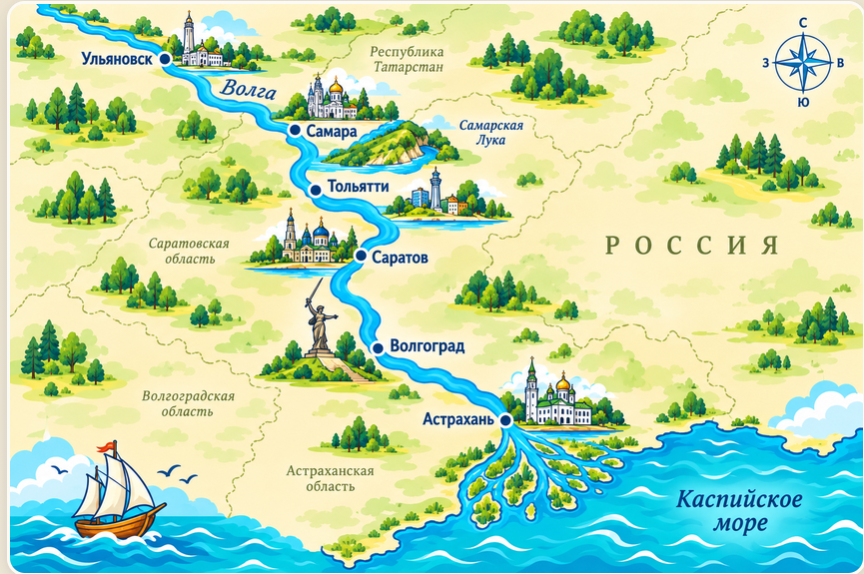
Лингворегата включает в себя 5 этапов (причалов). Задания каждого этапа открываются командам в указанные сроки. Время выполнения ограничено.
1 этап. ПРИЧАЛ №1 «По морям, по волнам» | 16.09-20.09.2026
Выполнение заданий, направленных на изучение различных видов словарей и словарных статей. Модератор этапа: Дмитриева Наталья Евгеньевна, член Тамбовского регионального отделения АССУЛ, учитель русского языка и литературы МБОУ Сосновская СОШ №2 имени И.Ю. Уланова, Тамбовская область.

2 этап. ПРИЧАЛ №2 «Фразеологический мыс» | 21.09-25.09.2026
Выполнение заданий, направленных на изучение фразеологизмов, пословиц, поговорок народов России. Модератор этапа: Коростелева Тамара Анатольевна, член Тамбовского регионального отделения АССУЛ, учитель русского языка и литературы МБОУ Сосновская СОШ №2 им. И.Ю. Уланова, Тамбовская область.

3 этап. ПРИЧАЛ №3 «Мнемонический шторм» | 26.09-30.09.2026
Выполнение заданий, направленных на изучение приемов и способов, облегчающих запоминание и увеличивающих объем памяти путем образования искусственных ассоциаций. Модератор этапа: Белецкая Лариса Николаевна, член Тамбовского регионального отделения АССУЛ, учитель русского языка и литературы МБОУ «Никифоровская СОШ №1 имени Героя РФ Александра Сергеевича Досягаева», Тамбовская область.

4 этап. ПРИЧАЛ №4 «Материк культур» | 01.10-07.10.2026
Выполнение заданий, направленных на изучение многообразия культурных традиций народов России. Модератор этапа: Волкова Татьяна Анатольевна, член Тамбовского регионального отделения АССУЛ, учитель русского языка и литературы МАОУ СОШ № 22 имени Героя Российской Федерации Д.Е. Иванова, г. Тамбов.

Финал «Причал дружбы» | 08.10-19.10.2026
Открытая площадка. Формы: чтение стихотворения (или отрывка стихотворения) на любом из языков народов России и русском языке, танец, песня и др. Участники направляют в оргкомитет видеозаписи выступлений, лучшие из которых демонстрируются в рамках финального мероприятия. Модератор этапа: Шуваева Наталия Валериевна, член Тамбовского регионального отделения АССУЛ, кандидат филологических наук, учитель русского языка и литературы МБОУ «Средняя общеобразовательная школа №4» г. Рассказово, Тамбовская область.

На финишной прямой
Чтобы координаторам и членам жюри «с большой земли» было хорошо видно, как плывут наши экипажи, будет оформлена таблица продвижения.
Веб-рафтинг «Лингворегата» идет полным ходом! Вы готовы присоединиться? Тогда полный вперёд!
Что нам пригодится в пути? Знания, смекалка, взаимовыручка, хорошее настроение.
Чего мы ждём от сетевого путешествия? Новых впечатлений, сюрпризов и ИКТ-продвижения.
Пусть попутный ветер наполняет паруса нашей лингвистической флотилии! Постараемся преодолеть все пороги и перекаты виртуального пространства, обойти подводные камни информации, преодолеть водовороты сервисов и из любой сложной ситуации выйти сухими из воды.
Добро пожаловать на борт! Поднять паруса! Полный вперёд! Семь футов под килем!
Контакты
Телефон: 8(4752)63-05-03
E-mail: lingvoregata@yandex.ru
Мирзаева Татьяна Викторовна, председатель оргкомитета Всероссийского веб-квеста для школьных и студенческих команд «ЛингвоРегата», сопредседатель Координационного Совета АССУЛ, председатель Тамбовского регионального отделения АССУЛ, первый проректор — проректор по научно-методической работе Тамбовского областного государственного образовательного автономного учреждения дополнительного профессионального образования «Институт повышения квалификации работников образования», кандидат филологических наук.
Желаем творческих успехов участникам!
Присоединяйтесь, друзья! Давайте знакомиться!
Регистрируйте команду по ссылке: https://forms.yandex.ru/u/6a9ff19c95add524482d9a56/

